用例视图及描述文档

项目名称： 九如牌工程大管家
项目编号：
项目负责人：
填写日期：

客户信息用例及用例描述

用例视图
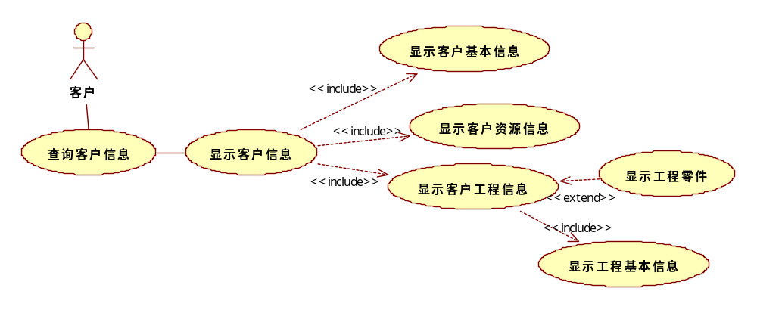
用例描述
注明：客户是指一个组织，如厂家，但在本系统中，客户需要选定一个联系人或负责人（即一个真实的客户可以对应多个注册用户）在系统平台中先行注册，并由九如管理员将这个负责人的注册号与客户的实际信息绑定在一起，方可使用本系统。
项目视图 | 客户系统（ClientSystem1）
用例名称 | 查询客户信息
用例编号 | ClientSystem101
涉众利益 | 九如公司的客户
参与者 | 客户
触发条件 | 了解自身信息
前置条件 | 客户先行注册，且九如管理员将客户的注册信息与真实客户信息绑定结束（无注册，授权）
后置条件 | 信息成功显示
基本事件路径或脚本 | - 打开“客户空间”  - “客户空间”中显示相应栏目联接标题（字段1）  - 通过标题再查看相应的内容  - “客户空间”打开后，默认显示《客户的基本信息》（扩展点1）
业务规则 | “客户空间”中只能显示客户本身的信息，无法查看别的客户信息
扩展点 | 1.扩展点1：显示客户基本信息（ClientSystem102）
字段 | 字段1：《客户空间》的栏目：《注册用户信息》、《客户的基本信息》、《客户资源信息》、《客户工程信息》、《信息申报》（功能实现向九如发送信息，名称暂定）
异常路径 | 1.“客户空间”打开后，无法显示默认的客户基本信息，则给出提示：  已经实现客户信息绑定：“请与管理员联系！”  未实现客户信息绑定（又称授权）：“您的帐号未与客户信息绑定，请与九如公司联系！”

用例名称 | 显示客户基本信息
用例编号 | ClientSystem102
涉众利益 | 客户
参与者 | 客户
触发条件 | 了解自身信息
前置条件 | 客户唯一编码或标识
后置条件 | 信息成功显示
基本事件路径或脚本 | 显示客户基本信息（见字段表1）
异常路径 | 无法显示客户基本信息，则给出提示：“请与管理员联系！”
字段列表 | 字段表1：客户名称、客户经纬度地址、客户通信地址、联系人、联系电话、所属代理商

用例名称 | 显示客户资料信息
用例编号 | ClientSystem103
涉众利益 | 客户
参与者 | 客户
触发条件 | 查看客户资料
前置条件 | 客户唯一编码或标识
后置条件 | 信息成功显示
基本事件路径或脚本 | - 显示该客户的资料  - 可按资料类别（字段1）筛选资料，而默认显示的资料类别：文档，客户资料类型以外的类型不可显示（但可在管理员功能中显示或下载）  - 资料按列表形式显示，格式：资料名称、资料类型、在线查看  - 通过列表中的“在线查看”功能，可直一步在线查看资料内容（扩展点1），不提供下载
异常路径 | 无资料，提示“暂无资料”
扩展点(指出包含和扩展) | 扩展点1：系统用例（OnlineReader），在线阅读内容
字段列表 | 字段1：文档、演示稿、图片、视频
非功能需求 | 资源显示时可全屏，但不可下载

用例名称 | 查询客户工程信息
用例编号 | ClientSystem104
涉众利益 | 客户
参与者 | 客户
触发条件 | 了解客户工程
前置条件 | 同ClientSystem103
后置条件 | 同ClientSystem103
基本事件路径或脚本 | - 显示该客户的工程信息（一个客户一个工程）  - 工程列表：工程名称、工程分类（普通工程、EMC工程）、工程介绍、查看工程零件及零件类别  - 可通过列中的“工程名称”进一步查看工程的详细信息（扩展点1）  - 可通过列中的“查看工程零件及零件分类”进一步查看工程中的零件信息（扩展点2），一个工程对应多个零件
业务规则 | 不提供下载
异常路径 | 无资源，提示“暂无资源”
扩展点(指出包含和扩展) | 扩展点1：用例ClientSystem105工程基本信息  扩展点2：用例ClientSystem106显示零件信息

项目视图 | 客户系统（ClientSystem）
用例名称 | 显示客户工程基本信息
用例编号 | ClientSystem105
涉众利益 | 客户
参与者 | 客户
触发条件 | 了解客户工程
前置条件 | 同ClientSystem103
后置条件 | 同ClientSystem103
基本事件路径或脚本 | - 根据客户或工程编号（或名称）显示工程的详细信息，内容见字段1  - 通过“工程资料”可在线查看工程资料（扩展点1），不提供下载  - 通过“工程零件”可查看该工程的全部附属零件信息（扩展点2）
业务规则 | 不提供下载
异常路径 | 无资源，提示“暂无资源”
扩展点(指出包含和扩展) | 扩展点1：系统用例（OnlineReader），在线阅读内容  扩展点2：用例ClientSystem106显示零件信息
字段列表 | 字段1：工程名称、工程型号、工程照片、技术参数简介（标准，如出水量 出水水质，压力等）、技术参数附件上传、工程零件、安装时间、投运时间

项目视图 | 客户系统（ClientSystem）
用例名称 | 显示客户工程零件信息
用例编号 | ClientSystem106
涉众利益 | 客户
参与者 | 客户
触发条件 | 了解客户工程
前置条件 | 同ClientSystem103
后置条件 | 同ClientSystem103
基本事件路径或脚本 | 由工程简要信息、工程信息列表以及零件信息三部分组成：  1. 工程简要信息：工程名称、工程编号  2.零件信息列表  2.1显示1中工程内的全部零件，以列表形式显示，零件类别、零件名称、零件编号  2.2 可按类别筛选零件，其中类别指泵、砂滤器、碳滤器…  2.3点击零件名称或编号可以在3中显示零件的详细内容  2.4点击零件类别可显示零件类别的详细信息（扩展点2）  3零件详细内容，即零件基本信息，见字段1（扩展点1）
异常路径 | 无资源，提示“暂无资源”
扩展 | 扩展点1：用例PartManage中设置的可显示项  扩展点2：用例ComponentDetail零件类别显示
字段列表 | 字段1：同扩展点1
项目视图 | 客户系统（ClientSystem）
用例名称 | 客户申报
用例编号 | ClientSystem107
涉众利益 | 客户
参与者 | 客户
触发条件 | 了解自身信息
前置条件 | 客户唯一编码或标识
后置条件 | 信息成功显示
基本事件路径或脚本 | 1.客户留言（信息申报）  1.1客户录入留言内容，标题、内容  1.2系统记录留言时间、留言用户  2.客户查看留言以回复  2.1录入查询条件，一般为留言的时间段以及标题关键词  2.2信息以列表形式显示，即留言时间、留言标题  2.2点击标题进一步显示留言详细内容以及九如公司给予回复（回复可多条）。

